

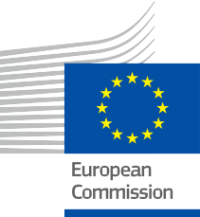
ENERGIA

Wspieranie przedsiębiorstw
Często zadawane pytania
Pakiet informacyjny i angażujący – PL

Prawa autorskie

Zakończono w: marzec 2025
Okładka: Ilustracje graficzne „Zestaw ilustracji edukacyjnych instytucji” z serwisu Freepik, zmodyfikowane przez EWORX
Krój czcionki: EC Square Sans Pro
Źródło: „Wspieranie przedsiębiorstw – pakiet informacyjny i angażujący” został stworzony w ramach projektu Every1 i jest objęty licencją CC BY-SA 4.0, o ile nie zaznaczono inaczej.

Zastrzeżenia

Zastrzeżenie: | Projekt ten otrzymał dofinansowanie z programu Unii Europejskiej „Horyzont” na rzecz badań naukowych i innowacji (2021–2027) w ramach umowy o dotację  nr 101075596. Wyłączną odpowiedzialność za treść tego kursu ponosi projekt Every1 i niekoniecznie odzwierciedla on opinię Unii Europejskiej.
Zastrzeżenie dotyczące zdjęć: | UE nie posiada praw autorskich do obrazów wykorzystanych w niniejszej  publikacji. Licencja na obrazy i zezwolenie na ich wykorzystanie są podane pod każdym obrazem.
Zastrzeżenie dotyczące adaptacji: | Części niniejszego materiału edukacyjnego pochodzą z zasobów wymienionych w sekcji Podziękowania i oferują ukierunkowane spojrzenie na dany temat. Adaptacje te zostały wykonane i opublikowane przez Every1 Project  („Adaptator”) i są licencjonowane na podstawie CC BY-SA 4.0, o ile nie zaznaczono inaczej. Every1 Project ponosi wyłączną odpowiedzialność za te dzieła pochodne,  a adaptacje nie są zatwierdzone przez twórców oryginalnych zasobów. Przetłumaczone za pomocą DeepL i sprawdzone przez AI pod kątem błędów. Jeśli zauważyłeś błędy i chcesz pomóc nam ulepszyć tłumaczenie, wyślij nam wiadomość na adres every1translations@think-e.be

Oświadczenie dotyczące ponownego wykorzystania: | Możesz modyfikować ten materiał, aby lepiej odpowiadał Twoim konkretnym potrzebom i lokalnemu kontekstowi. Może to obejmować włączenie informacji o lokalnych inicjatywach, przetłumaczenie treści na inne języki lub skupienie się na konkretnych aspektach, które są najbardziej istotne dla odbiorców.

Spis treści

- Cyfrowy bliźniak 5
- Przemysłowy Internet rzeczy (IIoT) 6
- Sztuczna inteligencja (AI) i uczenie maszynowe (ML) 7
- Przetwarzanie w chmurze 8
- Wizualizacja danych 9
- Cyberbezpieczeństwo 10
- Zarządzanie zmianą 11
- Zwrot z inwestycji (ROI) 12
- Współpraca i dzielenie się wiedzą 13
- Raportowanie zrównoważonego rozwoju 14



O EVERY1



Projekt Every1 ma na celu stworzenie wpływowej koncepcji, która obejmuje wszystkie elementy niezbędne do umożliwienia skutecznego udziału wszystkich europejskich interesariuszy w cyfrowym rynku energii. Projekt rozpoczyna się od dogłębnego, opartego na danych zrozumienia interesariuszy i ekosystemów, aby określić, kim są, co wiedzą, w jaki sposób wykorzystują informacje i gdzie ich szukają. Podobnie, istniejące i powstające rozwiązania zostaną ocenione i zweryfikowane, a przypadki użycia posłużą do zrozumienia, co interesariusze muszą wiedzieć, aby podjąć się roli odpowiadającej ich potencjałowi. Ta luka jest wykorzystywana do opracowania ścieżek edukacyjnych, które prowadzą do identyfikacji potrzebnych materiałów służących budowaniu potencjału. Równolegle Every1 pracuje nad stworzeniem rynku poprzez wymianę najlepszych praktyk z decydentami politycznymi i organami regulacyjnymi ds. energii, umożliwiając dyskusje na temat barier i opracowując wspólne materiały komunikacyjne dla swoich partnerów.

Chcesz zgłębić temat cyfrowej transformacji energetycznej? Zeskanuj poniższy kod QR lub odwiedź stronę internetową projektu EVERY1 pod adresem https://every1.energy/, aby uzyskać zasoby, studia przypadków i informacje na temat tego, jak możesz odegrać rolę w kształtowaniu przyszłości czystej energii.



Cyfrowy bliźniak

Czym jest cyfrowy bliźniak?
Cyfrowy bliźniak to wirtualna replika fizycznego zasobu, procesu lub systemu, wykorzystywana do symulacji i analizy wydajności.
Jak cyfrowe bliźniaki mogą przynieść korzyści mojej firmie?
Cyfrowe bliźniaki mogą zoptymalizować zużycie energii, przewidywać potrzeby konserwacyjne, usprawnić proces podejmowania decyzji, zwiększyć zrównoważony rozwój i przewagę konkurencyjną.

- Przemysłowy Internet rzeczy (IIoT)

Czym jest IIoT?
IIoT to sieć połączonych ze sobą urządzeń, czujników i maszyn w środowisku przemysłowym, umożliwiająca gromadzenie danych i automatyzację.
Jak IIoT może przynieść korzyści mojej firmie?
IIoT może usprawnić gromadzenie danych w czasie rzeczywistym, konserwację predykcyjną, efektywność energetyczną, automatyzację procesów i zarządzanie łańcuchem dostaw.

- Sztuczna inteligencja (AI) i uczenie maszynowe (ML)

Czym są AI i ML?
AI polega na tworzeniu inteligentnych agentów, natomiast ML koncentruje się na algorytmach, które uczą się na podstawie danych.
W jaki sposób sztuczna inteligencja i uczenie maszynowe mogą przynieść korzyści mojej firmie?
AI i ML mogą usprawnić konserwację predykcyjną, prognozowanie zapotrzebowania na energię, efektywność energetyczną, zarządzanie inteligentnymi sieciami energetycznymi oraz zarządzanie ryzykiem.

- Przetwarzanie w chmurze

Czym jest przetwarzanie w chmurze?
Chmura obliczeniowa zapewnia usługi obliczeniowe na żądanie przez Internet.
Jakie korzyści może przynieść mojej firmie przetwarzanie w chmurze?
Przetwarzanie w chmurze zapewnia skalowalność, elastyczność, oszczędność, dostępność, przechowywanie i przetwarzanie danych oraz możliwości wprowadzania innowacji.

5. Wizualizacja danych

Czym jest wizualizacja danych?
Wizualizacja danych wykorzystuje elementy wizualne do przedstawienia danych, ułatwiając ich zrozumienie i podejmowanie decyzji.
W jaki sposób wizualizacja danych może przynieść korzyści mojej firmie?
Wizualizacja danych poprawia zrozumienie, identyfikuje trendy, umożliwia monitorowanie w czasie rzeczywistym, śledzi wyniki i usprawnia podejmowanie decyzji.

6. Cyberbezpieczeństwo

Dlaczego cyberbezpieczeństwo jest ważne dla mojej firmy?
Cyberbezpieczeństwo chroni infrastrukturę krytyczną, wrażliwe dane, odporność operacyjną i zaufanie klientów.

7. Zarządzanie zmianą

Czym jest zarządzanie zmianą?
Zarządzanie zmianą to ustrukturyzowane podejście do przekształcania osób i organizacji w pożądany stan przyszły.
W jaki sposób zarządzanie zmianą może przynieść korzyści mojej firmie?
Zarządzanie zmianą pomaga we wdrażaniu technologii, optymalizacji procesów, zmianach kulturowych, maksymalizacji zwrotu z inwestycji i ograniczaniu ryzyka.

8. Zwrot z inwestycji (ROI)

Czym jest ROI i dlaczego jest ważny?
ROI mierzy rentowność inwestycji i pomaga uzasadnić decyzje inwestycyjne.

9. Współpraca i dzielenie się wiedzą

Dlaczego współpraca i dzielenie się wiedzą są ważne?
Sprzyjają one innowacyjności, maksymalizują wartość cyfrowych bliźniaków, przyspieszają proces uczenia się, budują relacje i zwiększają elastyczność organizacyjną.

10. Raportowanie zrównoważonego rozwoju

Czym jest raportowanie zrównoważonego rozwoju?
Raportowanie zrównoważonego rozwoju ujawnia wpływ organizacji na środowisko, społeczeństwo i ład korporacyjny.
W jaki sposób raportowanie zrównoważonego rozwoju może przynieść korzyści mojej firmie?
Raportowanie zrównoważonego rozwoju promuje przejrzystość, pomaga zarządzać ryzykiem, przyciąga inwestycje, zapewnia przewagę konkurencyjną i gwarantuje zgodność z przepisami.

Uwagi końcowe
Zachęcamy firmy do zapoznania się z zasobami i materiałami dostępnymi w serwisie Every1, aby zoptymalizować swoje strategie energetyczne, zwiększyć wydajność i wykorzystać możliwości oferowane przez technologie cyfrowe.

Pakiet informacyjny i angażujący

Informacje te stanowią część kompleksowego pakietu informacyjnego i angażującego, którego celem jest wzmocnienie pozycji wszystkich osób w procesie cyfrowej transformacji energetycznej. Zawiera on praktyczne wskazówki i zasoby, które pomagają zrozumieć kluczowe pojęcia, podejmować świadome decyzje i aktywnie uczestniczyć w kształtowaniu bardziej zrównoważonej przyszłości energetycznej.

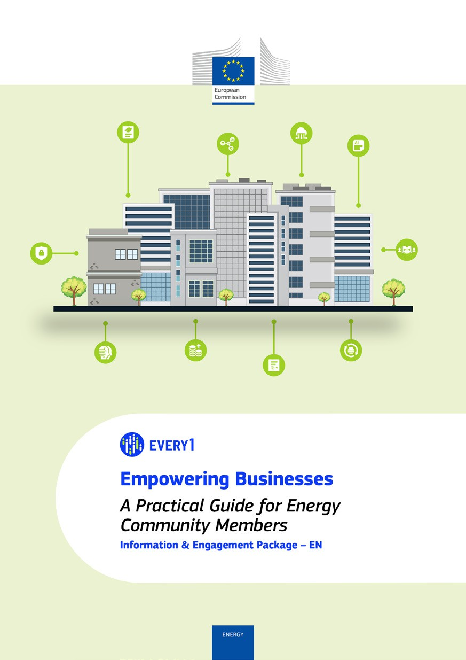
Praktyczny przewodnik

Plakat
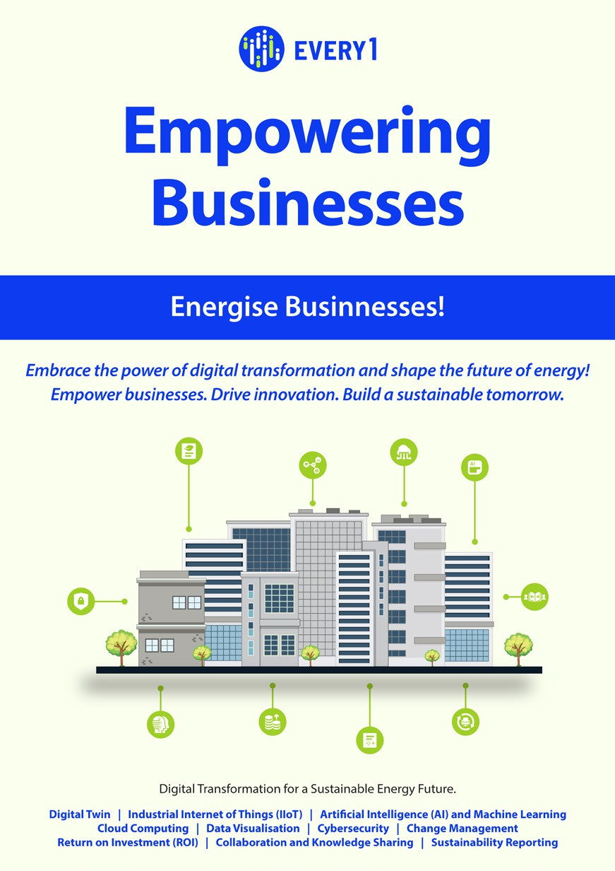

Wspieranie przedsiębiorstw
Często zadawane pytania
Pakiet informacyjny i angażujący – PL

Będziemy wdzięczni za Państwa opinie.
Państwa spostrzeżenia i zalecenia są dla nas cenne przy tworzeniu tych materiałów edukacyjnych.


